Le magicien des toilettes

Il était une fois un petit garçon qui s'appelait Jean-Claude et qui était maltraité par ses parents. Un jour, il en eut assez de ses parents donc il ne rentra pas. Il alla dans un orphelinat. Il fit les papiers et rentra chez lui à 1heure 39 pour prendre ses affaires. Il était décidé.

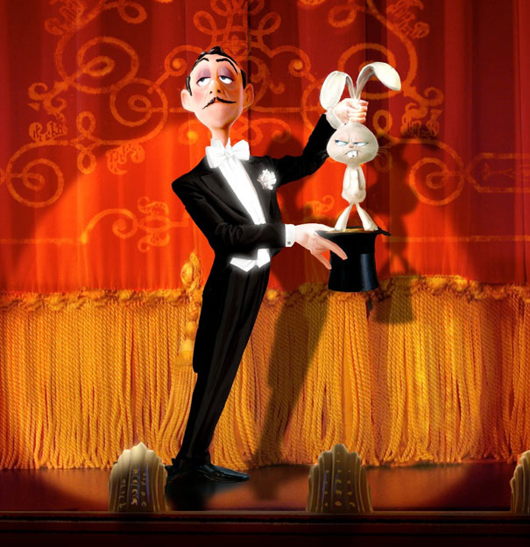
Six mois plus tard, il était très bien installé. Jean-Claude avait trois amis : Henri, Claude et Jean-Baptiste. Il avait apprivoisé un pigeon : Jerry. Il ne le quittait jamais. Mais un jour, il attrapa une maladie très rare, l'orphelinat dut l'exiler d'urgence dans un hôpital.

L'hôpital était très bien, le problème n'était pas là, mais il n'avait pas ses amis .
Quand il sortit, il avait une envie pressante.

Quand il arriva dans les toilettes, il vit quelqu'un qui pleurait .
Mais Jean-Claude n'aimait pas voir les gens pleurer, il voulait absolument l'aider. Il essaya donc de l'aider, mais c'était un magicien. Pour montrer sa bravoure, il l'emmena dans son pays natal, c'est-à-dire «Le Pays Des Merveilles».

Arrivé là-bas, il trouva que tout était bizarre. Il y avait deux sortes de poules, celles qui pondaient les blancs, et celles qui pondaient les jaunes. Il en eut assez d'avoir tout le temps la belle vie. Il demanda donc au magicien de rentrer. Une fois arrivé sur la Terre, Jean-Claude se rendit compte comme la vie était nulle car il s'imaginait que tout le monde s'inquiétait pour lui.
Mais en réalité, tout le monde s'en moquait. Même que certaines personnes le grondaient car il avait mis trop de temps à rentrer. Il avait des ennemis qui s'étaient créés.
Il demanda au magicien de revenir en arrière,mais le magicien ne savait pas faire cela. Alors il fit que tout le monde soit gentil avec Jean-Claude.

Léo-Paul et Kévin 6ème 4

